**11/B – 40**

**Muhammed Ali FINDICAKLI**

**Nuvoton M031FB0AE Geliştirme kartı tanıtım dökümanıdır.**

**21.04.2023**

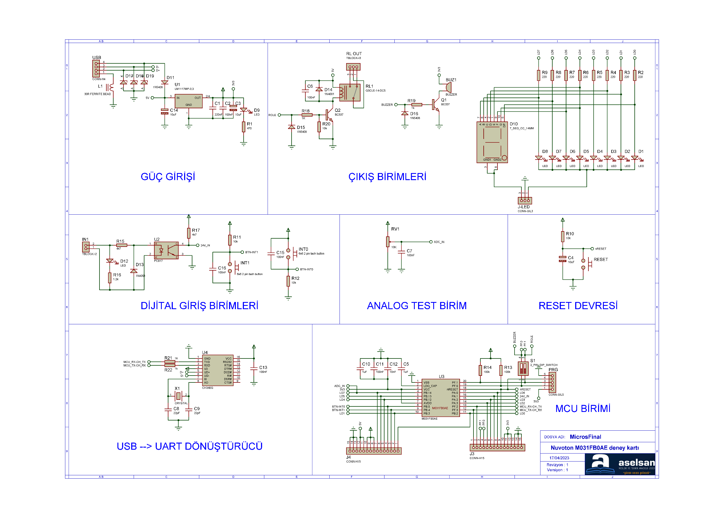

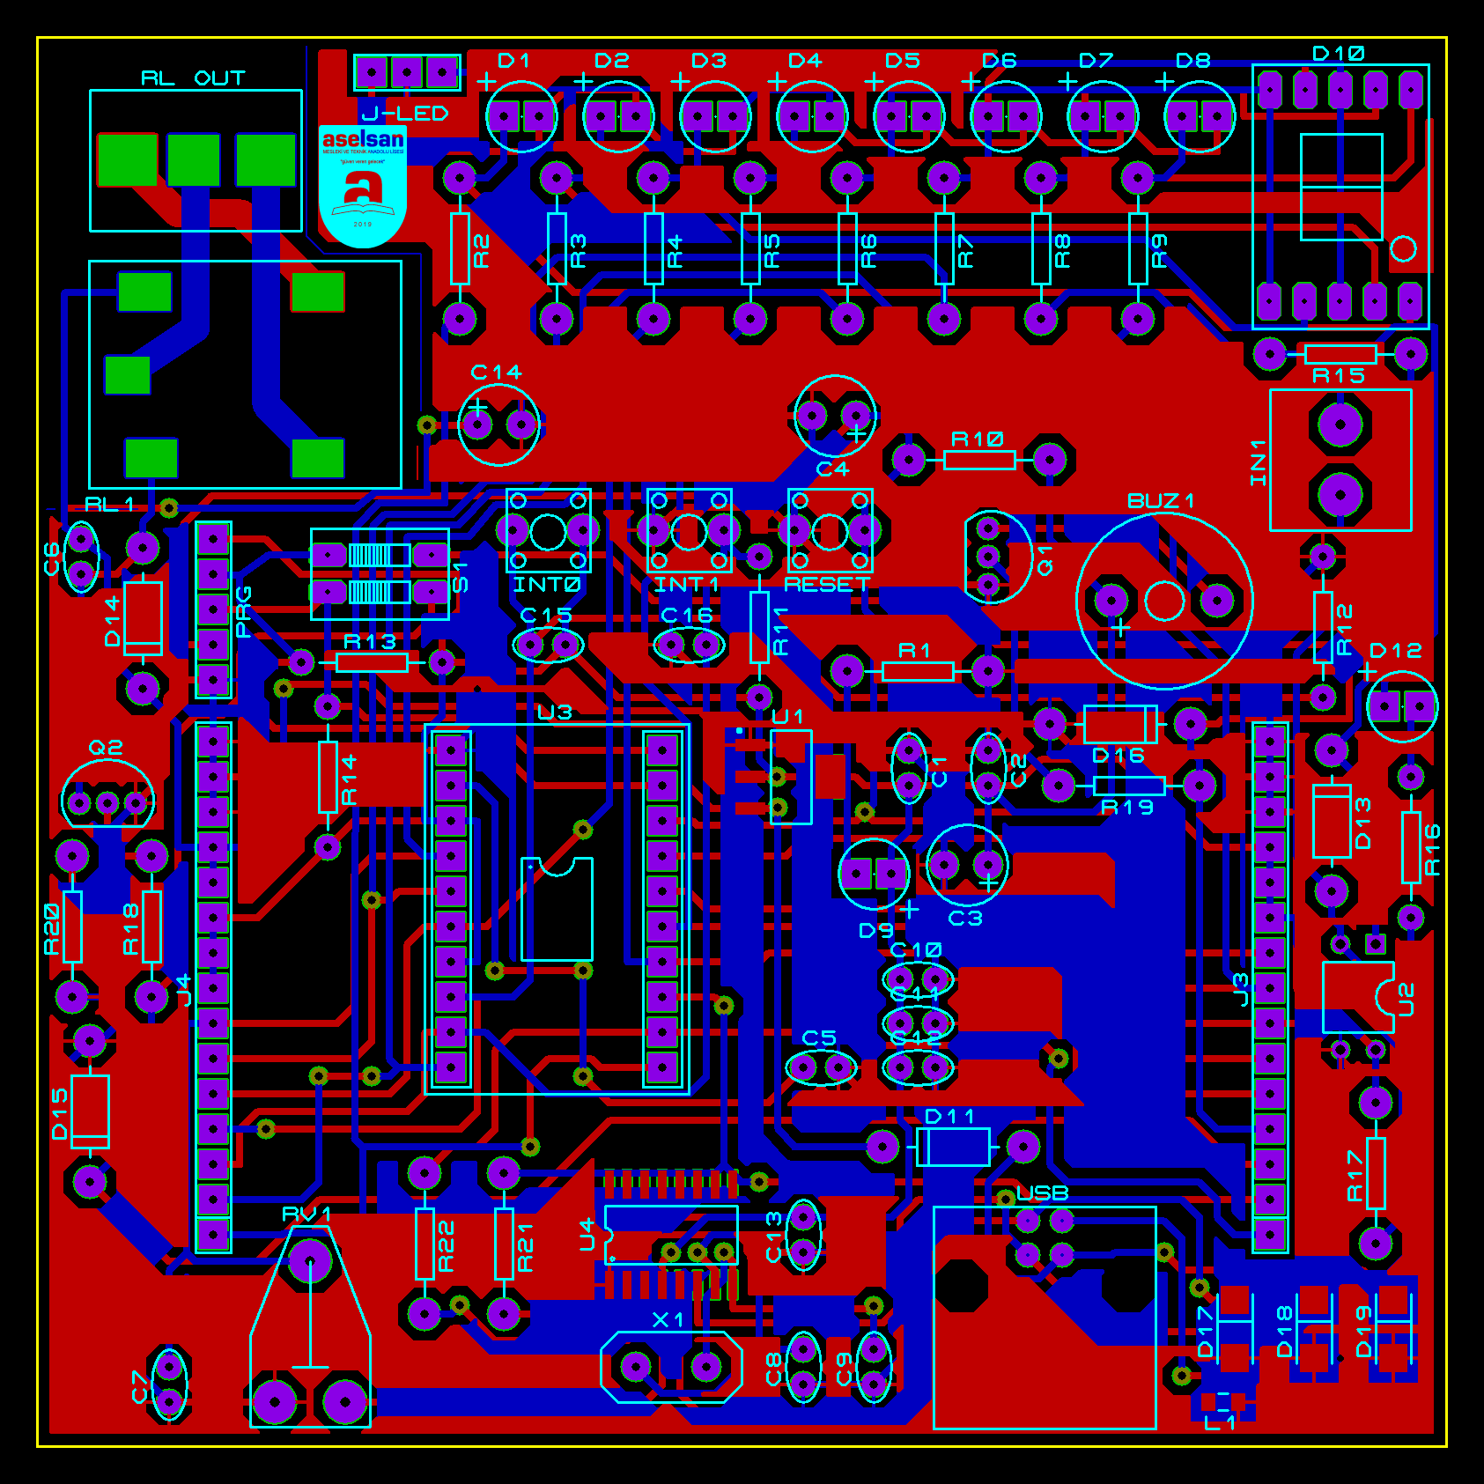**GENEL BASKI DEVRE GÖRÜNÜŞÜ**

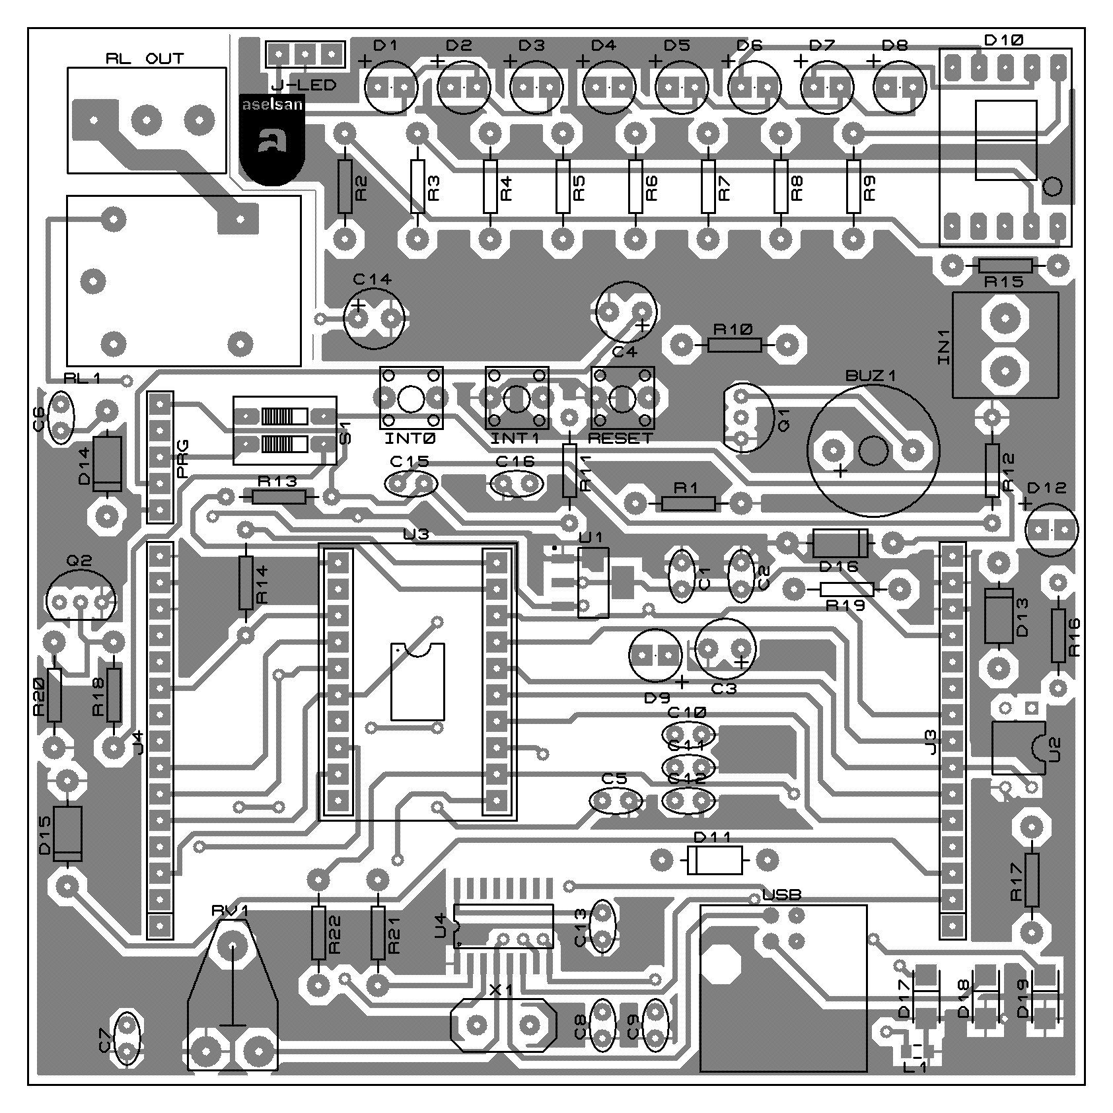

**ÜST KATMAN YERLEŞİM PLANI**

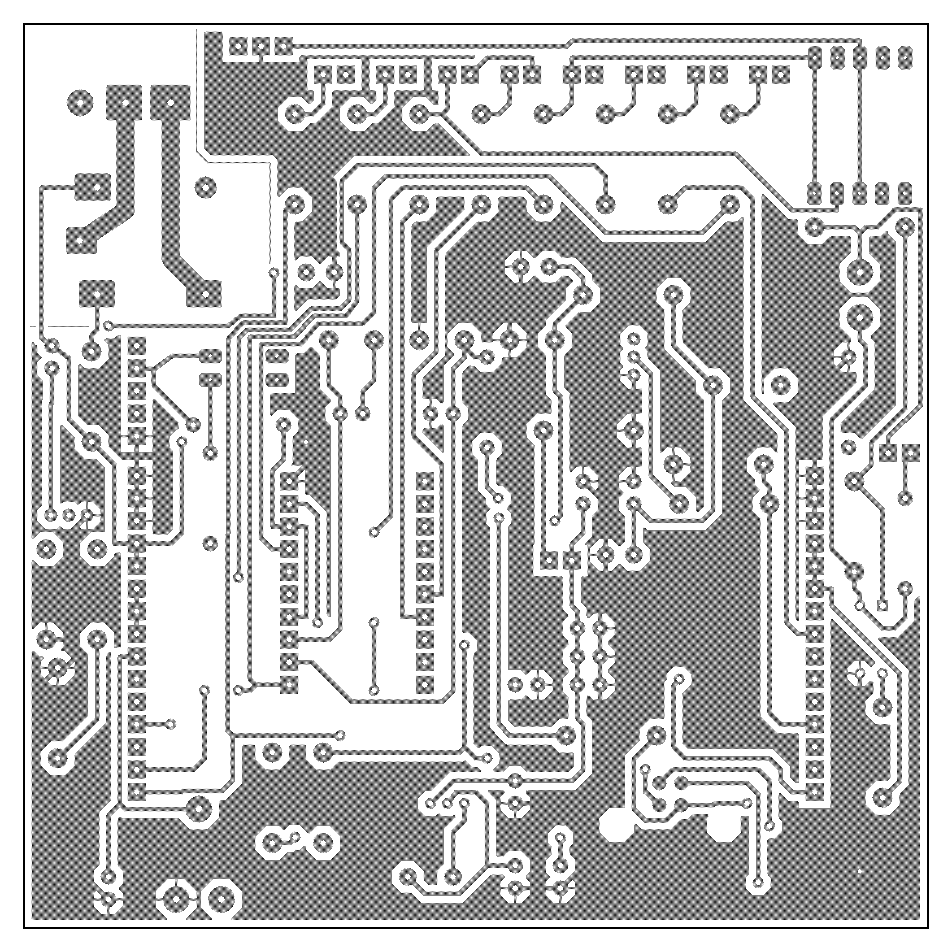

**ALT KATMAN YERLEŞİM PLANI**

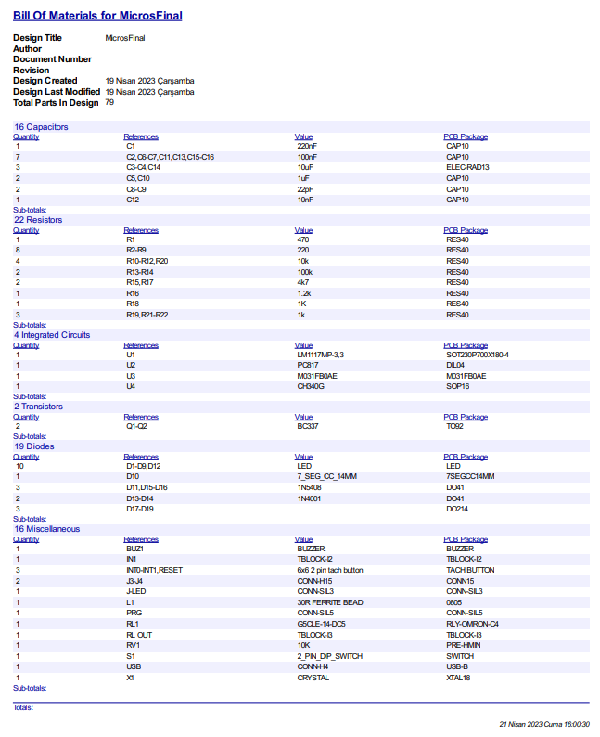

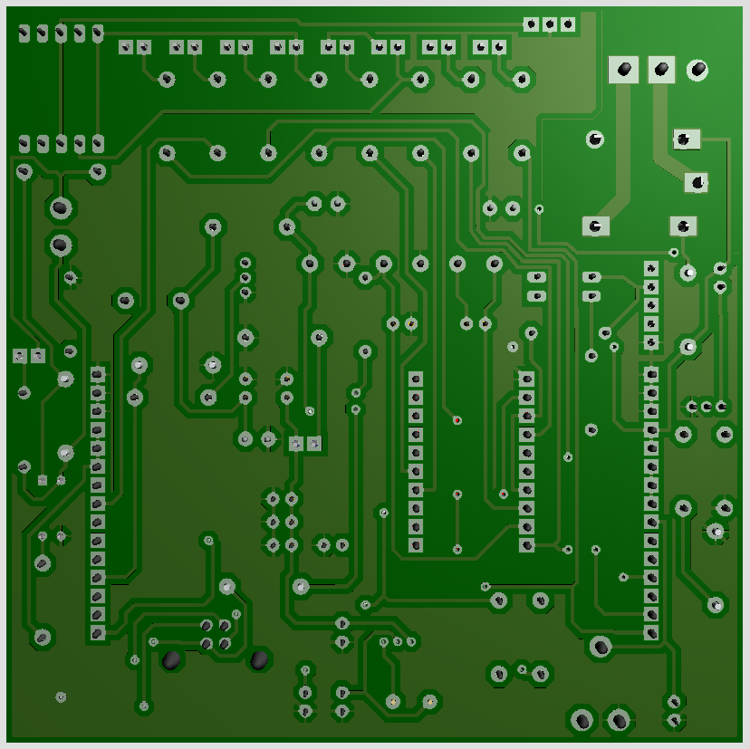

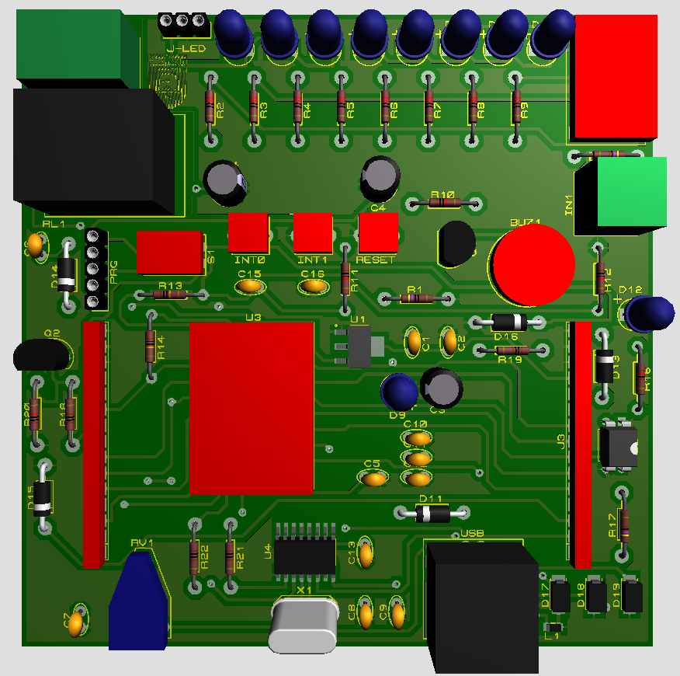**ALT KATMAN 3D GÖRÜNTÜ**

**ÜST KATMAN 3D GÖRÜNTÜ**